ГРНТИ 29.17

Неустойчивость струи магнитной жидкости в магнитном поле

Д. Д. Кондакова

Научный руководитель – проф. Д. Ф. Белоножко

Ярославский государственный университет им. П.Г. Демидова,

Ярославль, Россия

kondakovadd@mail.ru

**Аннотация.** В данной работе рассматривается явление неустойчивости струи идеальной несжимаемой магнитной жидкости. На основе расчёта упрощённой математической модели было показано, что наличие внешнего магнитного поля способствует стабилизации поверхности магнитной жидкости.

**Ключевые слова:** ферромагнитная жидкость, неусточивость поверхности, неустойчивость в магнитном поле, дисперсионное уравнение, струя магнитной жидкости.

Расчёт дисперсионного уравнения для струи идеальной несжимаемой магнитной жидкости в линейном приближении позволил получить условия, при которых наблюдается наличие неустойчивых волновых мод на поверхности жидкости.

Было показано, что дисперсионное уравнение для магнитной жидкости, помещённой во внешнее магнитное поле, представляет собой сумму дисперсионного уравнения немагнитной жидкости и слагаемого с квадратичной зависимостью от величины намагниченности жидкости.

На рисунке 1 представлена зависимость квадрата безразмерной круговой частоты поверхностных волн от их безразмерного волнового числа для осесимметричных возмущений.

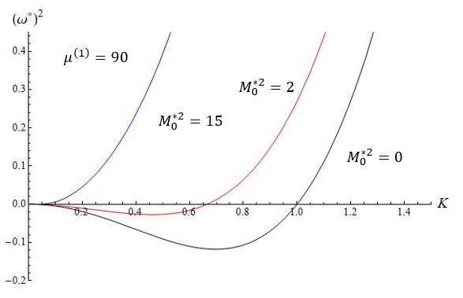

Рисунок 1 – График дисперсионного уравнения для осесимметричных возмущений, построенный при трёх значениях намагниченности

Анализ слагаемого, содержащего азимутальное число, которое выражает зависимость амплитуды волнового возмущения от азимутального угла, позволяет сделать вывод, что вклад в развитие неустойчивости могут дать только осесимметричные моды. Неосесимметричные моды, также присутствующие на поверхности магнитной жидкости, не оказывают никакого дестабилизирующего влияния, по крайней мере в линейном приближении.

Также из графика дисперсионного уравнения (см. рисунок 1) следуют две особенности:

– при увеленичении напржённости внешнего магнитного поля диапазон неустойчивых мод сужается;

– сужение диапазона идёт со смещением его в сторону более длинных волн с увеличением длины самой коротковолновой неустойчивой волны.

Таким образом, на основе полученных результатов можно сделать вывод, что наличие внешнего магнитного поля способствует увеличению стабильности поверхности магнитной жидкости, причём, чем выше величина магнитного поля, тем более стабильна поверхность.

Литература

1. Розенцвейг, Р. Феррогидродинамика / Р. Розенцвейг; пер. с англ. под ред. В. В. Гогосова. – М.: Мир, 1989. – 356 с.
2. Белоножко, Д. Ф. Нелинейные волны на заряженной поверхности жидкости: моногр. / Д. Ф. Белоножко, С. О. Ширяева, А. И. Григорьев; Яросл. гос. ун-т им. П. Г. Демидова. – Ярославль: ЯрГУ, 2006. – 288 с.
3. Дразин, Ф. Введение в теорию гидродинамической устойчивости /Ф. Дразин; пер. с англ. под ред. Г. Г. Цыпкина; под ред. А. Т. Ильичева. – М.: ФИЗМАТЛИТ, 2005. – 288 с.

Instability of a magnetic fluid jet in a magnetic field

D. D. Kondakova

P.G. Demidov Yaroslavl State University, Yaroslavl, Russia

**Abstract**. In this paper, the phenomenon of instability of a jet of an ideal incompressible magnetic fluid is considered. Based on the calculation of a simplified mathematical model, it was shown that the presence of an external magnetic field contributes to the stabilization of the magnetic fluid surface.An abstract is a brief summary of a research article, thesis, review, conference proceeding, or any in-depth analysis of a particular subject and is often used to help the reader quickly ascertain the paper's purpose.

**Keywords:** ferromagnetic fluid, surface instability, instability in a magnetic field, dispersion equation, magnetic fluid jet.